**TESTE t PARA UMA MÉDIA**

🡺 Teste para a média populacional da variável Tempo de leitura igual a 60 minutos

***Analyze***

***Compare Means and Proportions***

***One-Sample T Test***

***Test Variable:* P2**

***Test value:* 60**

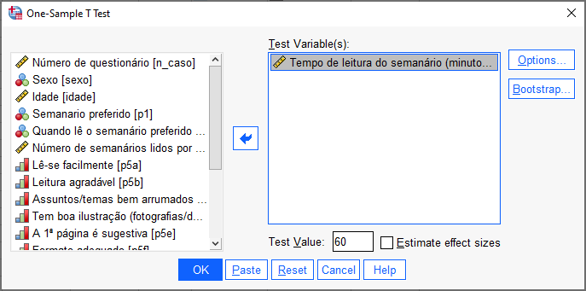

***Options***

***Confidence Intervals* 95%**

***Missing values:***

***Exclude cases analysis by analysis***

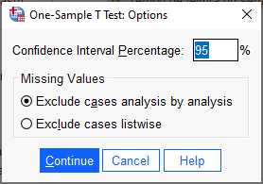

**OUTPUTS ______________________________________________________________________**

Quadro de estatísticas descritivas





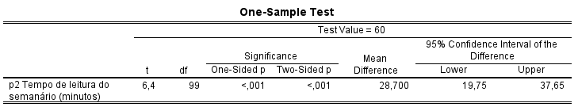

**Hipóteses:**

H0: μ = 60

H1: μ ≠ 60

**Pressuposto:** a amostra provêm de uma população com distribuição normal e variância desconhecida (para verificar este pressuposto, ver teste de K-S à normalidade de uma distribuição na página 10)

**Estatística do teste:** 

**Valor da estatística do teste** = 6,361

**Graus de liberdade** = 99

**Nível de significância** = 0,05

**Regras de Decisão:**

Se 2-sided p ≤ 0,05 ⇒ Rejeitar H0

Se 2-sided p > 0,05 ⇒ Não Rejeitar H0

**Decisão:** 2-sided p < 0,001⇒ Rejeitar H0: μ = 60, ou seja, rejeita-se que esta amostra tenha sido recolhida de uma população de leitores cujo tempo médio de leitura do semanário é de 60 minutos

**ANÁLISE EXPLORATÓRIA DE DADOS**

🡺 Análise exploratória da variável P2: Tempo de leitura do semanário

***Analyze***

***Descriptive Statistics***

***Explore***

***Dependent List:* P2**

***Display Both***

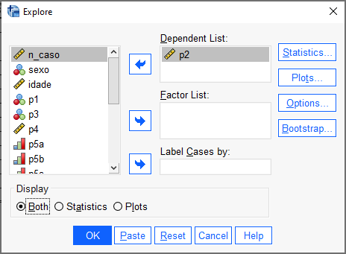

***Statistics***

***Descriptives***

***Confidence Interval for Mean 95%***

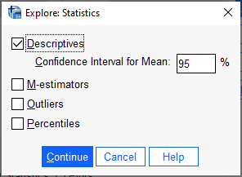

***Plots***

***Boxplots: Factor Levels Together***

***Descriptive: Steam-and-Leaf***

***Normality Plots with Tests***

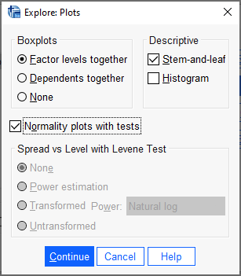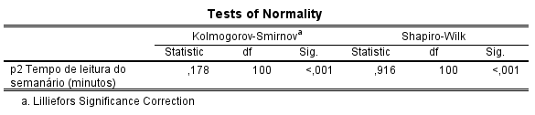

**Teste de K-S para a normalidade populacional da variável “tempo de leitura do semanário”** (com correcção de Lilliefors por se desconhecerem os parâmetros populacionais)

**Hipóteses**

H0: X Normal (μ,σ)

H1: X Normal (μ,σ)

**Estatística do teste:**



sendo  a função distribuição a testar e  a função distribuição observada na amostra. A tabela disponível para este teste só é exacta quando a distribuição em teste é contínua e quando se conhecem os verdadeiros valores de μ e σ. Liliefors propôs uma correcção às tabelas de K-S que deve ser utilizada quando se compara a distribuição de frequências acumuladas das observações amostrais com uma distribuição teórica cujos parâmetros foram estimadas a partir da amostra.

**Valor da estatística do teste** = 0,178

**Graus de liberdade** = 100

**Nível de significância** = 0,05

**Regras de Decisão:**

Se Sig ≤ 0,05 ⇒ Rejeitar H0

Se Sig > 0,05 ⇒ Não Rejeitar H0

**Decisão:** Sig< 0,001 ⇒ Rejeitar H0, ou seja, rejeita-se que esta amostra tenha sido recolhida de uma população de leitores cujo tempo médio de leitura do semanário tem distribuição normal



**Teste de Shapiro-Wilk para a normalidade populacional da variável “tempo de leitura do semanário”** (apropriado para amostras de pequena dimensão)

**Hipóteses**

H0: X Normal (μ,σ)

H1: X Normal (μ,σ)

**Estatística do teste:** 

em que *Xi* são os valores da variável ordenados por ordem crescente e os *ai* são constantes geradas a partir da média, variância e covariância de *n* ordens com a distribuição Normal (0,1) (valores tabelados).

**Valor da estatística do teste** = 0,916

**Graus de liberdade** = 100

**Nível de significância** = 0,05

**Decisão:** Sig< 0,001 ⇒ Rejeitar H0

**Tempo de leitura do semanário (minutos)**

Tempo de leitura do semanário (minutos) Stem-and-Leaf Plot

Frequency Stem & Leaf

9,00 3 . 000000000

**Gráfico de caule e folhas: os valores do caule correspondem às dezenas (*Stem width: 10*) e cada folha representa 1 caso (*Each leaf: 1 case*)**

12,00 4 . 555555555555

4,00 5 . 0000

19,00 6 . 0000000000000000000

8,00 7 . 55555555

,00 8 .

12,00 9 . 000000000000

6,00 10 . 555555

,00 11 .

12,00 12 . 000000000000

2,00 13 . 55

,00 14 .

6,00 15 . 000000

**6 leitores afirmam levar 180 minutos a ler o jornal semanário, 2 leitores levam 195 minutos,**

**…**

2,00 16 . 55

,00 17 .

6,00 18 . 000000

2,00 19 . 55

Stem width: 10

Each leaf: 1 case(s)



**Gráfico Q-Q**: representa os quantis da distribuição amostral e os correspondentes valores esperados se as observações seguissem uma distribuição normal estandardizada. Para o construir seguem-se os seguintes passos:

1. ordenar os valores observados xj por ordem crescente (x(j))
2. a cada valor ordenado (x(j)) associar uma probabilidade igual a 
3. calcular os quantis esperados q(j) para cada p(j) a partir da distribuição normal padrão



1. representar graficamente os pares de valores (x(j), q(j))
2. quando os valores observados seguem uma distribuição próxima da normal os pares de valores (x(j), q(j)) formam uma linha próxima de uma recta (Gráfico Normal Q-Q) e os desvios em relação a essa recta são aleatórios em torno de zero, sem qualquer padrão definido (Gráfico Detrended Normal)

Neste exemplo é claro o afastamento da distribuição obervada em relação à distribuição normal: os pares de valores (observados, esperados) não representam uma linha recta e os desvios formam um padrão que indicia uma distribuição assimétrica positiva.

**Gráfico de Caixa e Bigodes**:

**Minimo = 30; 1º Quartil = 52,5; Mediana = 75; 3º Quartil = 120; Máximo = 195** (não existem valores extremos)

**Os valores extremos podem ser:**

Valores extremos moderados: valores Xi tais que

(Q3 + 1,5 AIQ )< Xi < (Q3 + 3 AIQ) ou

(Q1 - 1,5 AIQ) < Xi < (Q1 - 3 AIQ)

(Identificados com **ο** no output do SPSS)

Valores extremos severos: valores Xi tais que

Xi > (Q3 + 3 AIQ) ou Xi < (Q1 - 3 AIQ)

(Identificados com **\*** no output do SPSS)

Neste exemplo não estão identitifcados outliers.

Q1 = 1º Quartil

Q2=Mediana

Q3 = 3º Quartil

AIQ = Amplitude Interquartil

Máximo

Minímo

